Grupi A Data: ___/____/________
TEST NGA DREJTORIA NR.1

Emri dhe mbiemri______________________
Lënda: Matematikë
Klasa: V ___

- Shkruani numrin që pëfaqëson secila nga shkronjat. 1f11

3 A $\frac{7}{2}$ B 4
5 pikë
- Shkruaj me fjalë numrin:
- 62 714 ________________________________________________________________1af16

5 pikë
- Lexo dhe shkruaj numrin
- Katërqind e tridhjetë e pesë mijë e treqind e tridhjetë e gjashtë ____________ 2af16
5 pikë
- Rendit numrat nga më i vogli te më i madhi. 2f21

Qindmijëshet | Dhjetëmijëshet | Mijëshet | Qindëshet | Dhjetëshet | Njëshet
5 | 1 | 8 | 3 | 8 | 3
9 | 8 | 5 | 1 | 6 | 3
5 | 5 | 9 | 6 | 0 | 6

Më i vogli ______________ ________________ Më i madhi _______________
5 pikë
- Sa është 7 590 i rrumbullakosur në 1 000-n më të afërt? 4f23
5 pikë
- Kryej veprimet:
- 1(6)f29 | - 1(5)f29 | - 2(c)f39 | - 3(d2)f42
284 754  + 921 732 | 681 745  - 921 732 | 2148  ∙ 215 | 2781:27=

5 pikë
- Gjej këndet që mungojnë në figurat e mëposhtme:
- Trekëndësh dybrinjëshëm 2f56 b) Romb 5(b)f65

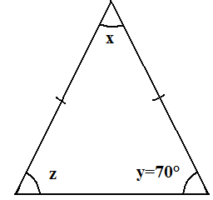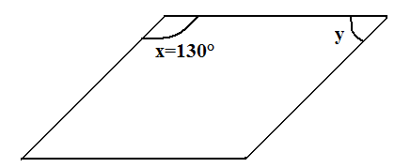
5 pikë

Pikët | 0-6 | 7-12 | 13-18 | 19-23 | 24-27 | 28-31 | 32-35
Nota | 4 | 5 | 6 | 7 | 8 | 9 | 10

Grupi B Data: ___/____/________
TEST NGA DREJTORIA NR.1

Emri dhe mbiemri______________________
Lënda: Matematikë
Klasa: V ___

- Shkruani numrin që pëfaqëson secila nga shkronjat. 1f11

3 A $\frac{7}{2}$ B 4
5 pikë
- Shkruaj me fjalë numrin:
- 13 456 ________________________________________________________________1bf16
5 pikë
- Lexo dhe shkruaj numrin
- Shtatëqind e pesë mijë e dyqind e gjashtëdhjetë e tetë ________________ 2af16
5 pikë
- Rendit numrat nga më i madhi te më i vogli. 3f21

Qindmijëshet | Dhjetëmijëshet | Mijëshet | Qindëshet | Dhjetëshet | Njëshet
7 | 3 | 8 | 0 | 1 | 8
7 | 3 | 8 | 9 | 2 | 9
7 | 0 | 9 | 4 | 7 | 0

Më i madhi ______________ ________________ Më i vogli _______________
5 pikë
- Sa është 66 125 i rrumbullakosur në 1 000-n më të afërt? 5f23
5 pikë
- Kryej veprimet:
- 2(a)f27 | - 2(a)f28 | - 4(b)f37 | - 3(d1)f42
835 172  + 257 148 | 7 546 831  - 215 260 | 8247  ∙ 38 | 5040:84=
5 pikë
- Gjej këndet që mungojnë në figurat e mëposhtme:
- Trekëndësh dybrinjëshëm 2f56 b) Romb 5(a)f65

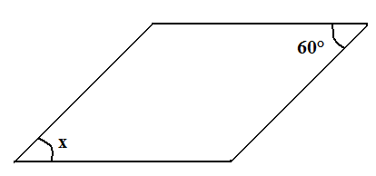
5 pikë

Pikët | 0-6 | 7-12 | 13-18 | 19-23 | 24-27 | 28-31 | 32-35
Nota | 4 | 5 | 6 | 7 | 8 | 9 | 10

